|  |  |  |  |  |  |
| --- | --- | --- | --- | --- | --- |
| **附件1** | |  |  |  |  |
| 手术室装修项目报价单 | | | | | |
| 序 号 | 项目名称 | 规格 | 单位 | 数量 | 备注 |
| 1 | 净化灯 | 300*1200 | 盏 | 18 |  |
| 2 | 铝合金阴角 | 50型铝合金 | 米 | 150 |  |
| 3 | 净化灯 | 600*300,40W | 益 | 8 |  |
| 4 | 开关、插座 | 正泰 | 个 | 10 |  |
| 5 | 电源 | 特变2.5mm | 米 | 1200 |  |
| 6 | 杀菌灯 | 1200*40W | 套 | 25 |  |
| 7 | 电源线 | 4*16+1*10 | 米 | 480 |  |
| 8 | 电源线 | 10mm² | 米 | 300 |  |
| 9 | 电源线 | 16mm² | 米 | 220 |  |
| 10 | 风阀 | 450*450 | 个 | 2 |  |
| 11 | 新风挡雨百叶 | 400*400铝合金 | 个 | 4 |  |
| 12 | 排风机 | 风量1500m³/h | 台 | 2 |  |
| 13 | 风管 | 400*400镀锌铁皮 | 平方 | 85 |  |
| 14 | 通风静音保温棉 |  | 平方 | 85 |  |
| 15 | 底座 |  | 个 | 6 |  |
| 16 | 污物清洗池 | 304不锈钢 | 套 | 1 |  |
| 17 | 无影灯 |  | 套 | 1 |  |
| 18 | 刷手池 | 304不锈钢 | 套 | 1 |  |
| 19 | 医用钢制门 | 900*2100钢制门 | 樘 | 9 |  |
| 20 | 手术室墙体 | 机制双面硅岩彩钢净化板50 m含损耗 | m2 | 190 |  |
| 21 | 门禁 |  | 套 | 4 |  |
| 22 | 铝合金地槽 | 50型铝合金 | 米 | 89 |  |
| 23 | 医用自动门 | 1400+2100钢质门 | 樘 | 2 |  |
| 24 | 换鞋地台 | 3500*400*600 | 组 | 2 |  |
| 25 | 铝合金阳角 | 51型铝合金 | 米 | 45 |  |
| 26 | 手术床 |  | 台 | 1 |  |
| 27 | 气体箱 |  | 台 | 1 |  |
| 28 | 多功能抢救床 | B2 | 套 | 1 |  |
| 29 | 拖布池 |  | 套 | 1 |  |
| 30 | 上下水改造 |  | 项 | 1 |  |
| 31 | 墙面粉刷 |  | m² | 650 |  |
| 32 | 轻钢龙骨石膏板 隔墙 | 双层石膏板 | m² | 88 |  |
| 33 | 观片灯 |  | 台 | 1 |  |
| 34 | 书写台 |  | 台 | 1 |  |
| 35 | 医用洗手池 |  | 套 | 1 |  |
| 36 | 明装更衣柜 | 900*400*1800 | 个 | 1 |  |
| 37 | 手术室层流送风 | 万级2600*1400MM | 台 | 1 |  |
| 38 | 吊顶加强 | M8丝杆、拉爆、螺丝、花篮 、吊片 | m2 | 430 |  |
| 39 | PVC地胶踢脚线 | 上墙高度100mm,耐腐蚀，抗 静电(含损耗) | 米 | 68 |  |
| 40 | 检修口 | 600*600 | 个 | 1 |  |
| 41 | 嵌入式不锈钢插 座箱220V | 600*210*100 | 个 | 4 |  |
| 42 | 手术部配电箱 | (1)成套配电箱安装 (2)明装 (3)配电箱AT | 套 | 1 |  |
| 43 | 消毒灯定时器开 关 | 10A | 只 | 1 |  |
| 44 | 手动调节阀 | 400*200 | 个 | 2 |  |
| 45 | 70℃防火阀 | 800*200 | 个 | 2 |  |
| 46 | 止回阀 | 300*300 | 个 | 1 |  |
| 47 | 机组安装辅材 | M8丝杆、拉爆、花篮、角铁 、螺丝 | 项 | 1 |  |
| 48 | 木门 |  | 套 | 3 |  |
| 49 | 踢脚线 |  | 米 | 80 |  |
| 50 | 塑胶板 | 0.2厚 | m2 | 450 |  |
| 51 | 广告牌子 |  | m2 | 36 |  |
| 52 | 吊塔 |  |  | 1 |  |
| 53 | 净化机组 |  | 组 | 1 |  |
| 54 | 转运车 |  |  | 1 |  |
| 55 | 架子 |  | 个 | 3 |  |
| 56 | 传递窗 | 50*50 | 个 | 1 |  |
| 57 | 改电路 |  | 项 | 1 |  |
| 58 | 高效过滤器 | 305*610*292 | 个 | 4 |  |
| 59 | 抢救车 | PSD-AT625 | 套 | 1 |  |
| 60 | 紫外线消毒车 |  | 套 | 1 |  |
| 61 | 护士站 | 2000*600*850 | 组 | 1 |  |
| 62 | 输液车 | 625*480*930mm | 套 | 1 |  |
| 63 | P19 送药车 | 750*475*930（mm） | 套 | 1 |  |
| 64 | P04 急救车 | 624*475*930（mm） | 套 | 1 |  |
| 65 | J01 担架车（四小轮） | 1900*600*780（mm | 套 | 1 |  |
| 66 | 仪器车 | 539*366*880mm | 套 | 1 |  |
| 67 | 器械柜 | 900*1400*350 | 台 | 1 |  |
| 68 | 药品柜 | 900*1400*350 | 台 | 1 |  |
| 69 | 麻醉柜 | 900*1400*350 | 台 | 1 |  |
| 70 | 坐便器 |  | 套 | 2 |  |
| 71 | 热水器 |  | 套 | 2 |  |
| 72 | 多功能手术床 |  | 台 | 1 |  |
|  | 合计 | | | |  |

附件2

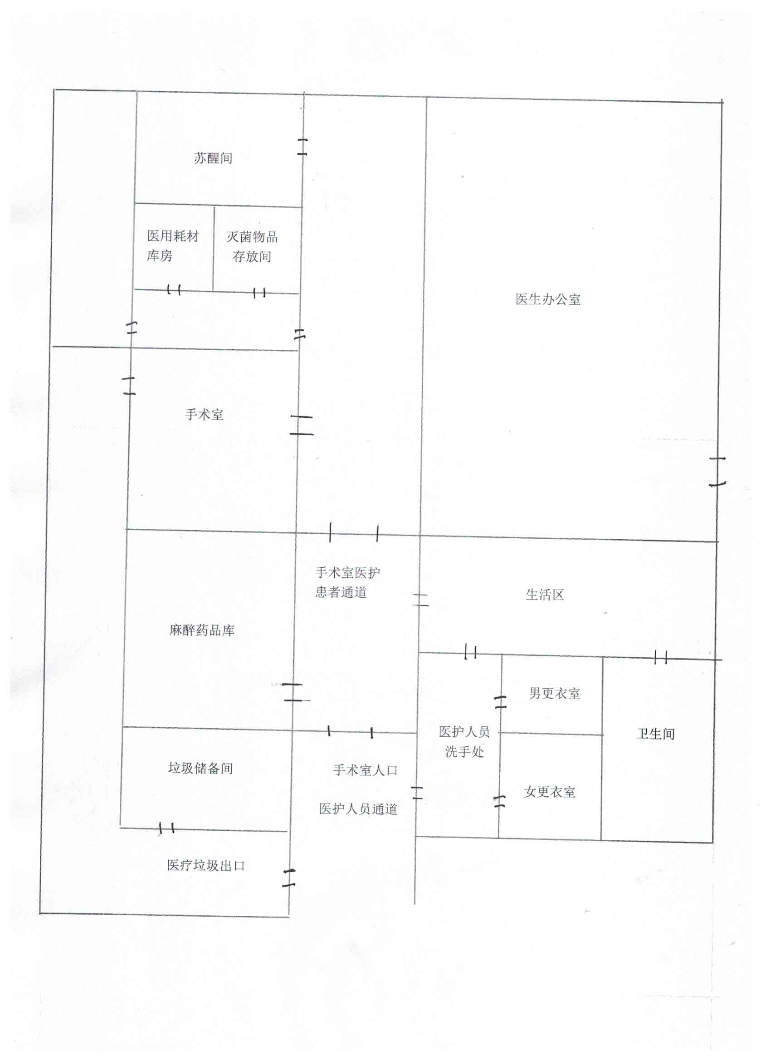手术室造建图